Тема: Обобщение и систематизация знаний по главе учебника «Вегетативные органы покрытосеменных растений».
Цель: систематизация знаний по главе «Вегетативные органы покрытосеменных растений».
Задачи:
образовательная: закрепить знания учащихся об особенностях внешнего и внутреннего строения вегетативных органов растения и взаимосвязи их строения и функций;
развивающая: развивать читательскую и естественнонаучную грамотность учащихся;
воспитательная: воспитывать бережное отношение к различным видам растений.
Ход урока
1.Организационно-мотивационный этап.
Учитель приветствует учащихся и демонстрирует облаков слов (пройденные термины по теме).
-Посмотрите понятия на облаке слов и скажите, что объединяет все эти понятия? (слайд 1).
Учащиеся формулируют тему урока (слайд 2).
-В течение нашего занятия вам придется собирать капельки, для того, «чтобы корень ваших знаний пустил росток», количество которых определит вашу отметку за урок.
Глядя на строение растения, вы можете с лёгкость определить задачи нашего урока( слайд 3, слайд 4, слайд 5):
- Закрепить знания об особенностях внешнего и внутреннего строения вегетативных органов растения.
- Систематизировать взаимосвязи строения и функций вегетативных органов растений.
-Мир растений разнообразен и удивителен, поэтому предлагаю послушать вам некоторые интересные факты, после чего будьте готовы выполнить задание.
Интересные факты (подготовил учащейся)
- Самая развитая корневая система у озимой ржи. Если сложить все ее многочисленные корни, то они растянутся на сотни километров. Длина самой большой измеренной корневой системы ржи составила 623 километра (слайд 6).
- Самыми широкими листьями в мире являются таковые у гигантской кувшинки, произрастающей на реке Амазонка. Они могут достигать двух метров в диаметре (слайд 7).
- Ствол баобаба является самым толстым в мире, да и сам он высокий. Так, он растет до 20 метров в высоту и до 10 метров в ширину (слайд 8).
- Объясните значения данных чисел – за 1 правильный ответ вы получаете 1 каплю.
2. Обобщение и систематизация изученного материала
-А сейчас предлагаю вам игру «Детектор лжи». Перед вами утверждения, определите какие из них являются правдой, а какие ложью. На выполнение этого задания у вас 4 минуты. Обменяйтесь работами с вашими соседями по парте, исправьте ошибки, сверяясь с правильными ответами на слайде.
За каждый правильный ответ вы получаете 1 капельку (слайд 9).
Игра «Детектор лжи» (правда или ложь).
1) Различают корневую систему двух типов: конусную и мочковатую. (-, стержневую).
2) Корневые волоски – это длинные выросты, через которые осуществляется поглощение воды и растворённых в ней минеральных веществ из почвы. (+)
3) По строению различают почки вегетативные и генеративные.
4) В вегетативных почках находится зачаток цветка или соцветия (-, генеративных).
5) Чечевички-маленькие бугорки рыхлой ткани через которые осуществляется газообмен. (+)
6) Лист выполняет только две функции: транспирации и газообмена (-, фотосинтез).
7)У дуба, клена и липы листья являются простыми. (+)
8) Жилки – это проводящие пучки листьев, которые состоят из проводящих и механических тканей. (+)
9) Суккуленты- это растения, которые способны накапливать воду в стеблях или листьях. (+).
10) У листьев, плавающих на поверхности воды растений, устьица располагаются только на верхней стороне листа.(+)
Найдите три смысловые ошибки в тексте «Корень». Укажите номера предложений, в которых сделаны ошибки, исправьте их. На выполнение этого задания 5 минут.
(1)Корень - осевой вегетативный орган. (2)Корень укрепляет растение в почве, всасывает из почвы воду с органическими веществами, запасает питательные вещества, осуществляет половое размножение и обеспечивает связь растения с бактериями и грибами, обитающими в почве. (3)Совокупность корней растения называют корневой системой. (4)Различают три вида корней: стержневой (развивается из зародышевого корешка семени), боковые (отрастают от стеблей, побегов, листьев) и придаточные (отрастают от главного и боковых корней). (5) Различают 2 типа корневых систем: стержневая (хорошо развит придаточный корень), мочковатая (главный корень плохо выражен или отсутствует). (6)В корне различают следующие участки: корневой чехлик, зона деления, зона роста (растяжения), зона всасывания и зона проведения. (7)В связи с изменением функций корня происходит его видоизменение; формируются корнеплоды, корневые шишки, корневые клубни, воздушные корни, клубеньки, микориза.
(2) Корень укрепляет растение в почве, всасывает из почвы воду с органическими веществами, запасает питательные вещества, осуществляет вегетативное размножение и обеспечивает связь растения с бактериями и грибами, обитающими в почве. (4) Различают три вида корней: главный (развивается из зародышевого корешка семени), боковые (отрастают от главного и придаточных корней) и придаточные (отрастают от стеблей, побегов,листьев). (5) Различают 2 типа корневых систем: стержневая (хорошо развит главный корень), мочковатая (главный корень плохо выражен или отсутствует).
Проверять это задание мы будем следующим образом: один ученик читает предложение, указывая верное или неверное оно и после себя вызывает учащегося на своё усмотрение. За каждое обнаруженное и исправленное несоответствие в предложении – 2 капельки.
3.Физкультминутка: давайте с вами немножко отдохнём, встаньте, пожалуйста, осмотритесь и найдите в кабинете растения, которые занесены в Красную книгу РБ.
- Подсчитайте своё количество капелек на данном этапе урока, сравните со шкалой и выставьте отметку, которую вы сможете повысить, выполнив следующее задание.
-Я предлагаю в группах обобщить всю изученную информацию по главе «Вегетативные органы покрытосеменных растений» (слайд 10,11).
-Каждая группа в течение 4 минут заполняет кластер согласно своей подтеме, представитель каждой группы сообщит эту информацию, а остальные должны внести ее в свой кластер. В результате у каждого должен быть заполненный кластер. Выступающие получат 6 капелек.
(Слайд 12).
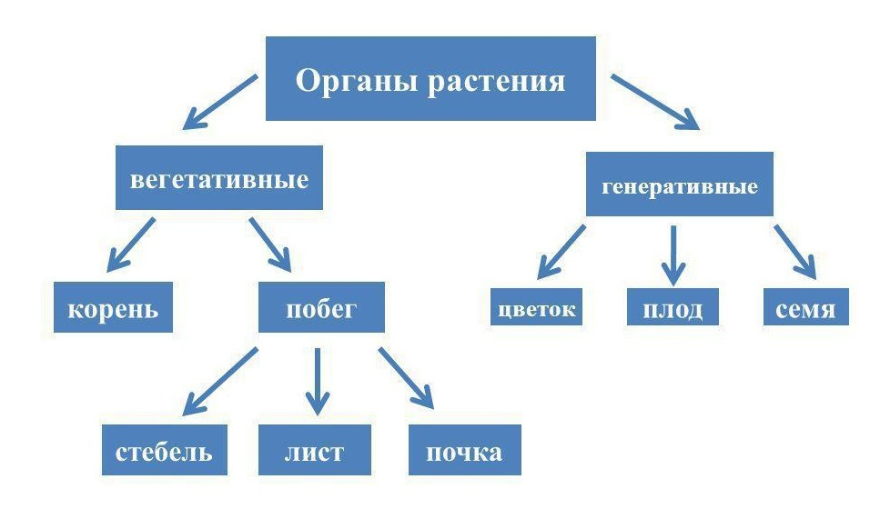
-Сейчас все учащиеся сравнивают заполненную информацию с правильным вариантом. Вносят изменения ручкой другого цвета. За каждую правильную заполненную подтему вы зарабатываете 2 капельки.
4. Рефлексия. Подведение итогов.
-Итак, подведём итоги нашего занятия. Сколько капелек вы собрали?
Сравнив со шкалой, выставьте отметку себе за урок., но помните, что последнее слово за мной (слайд 13).
Какие задачи мы ставили на начало урока? Достигли ли мы этих задач?
Наш корень знаний не только пустил росток, но и дал свои плоды (слайд 14).
5. Домашнее задание: если ваша отметка за урок ниже 8 баллов, то необходимо составить кроссворд по теме «Вегетативные органы покрытосеменных растений» не менее 15 вопросов. Если отметка выше 8, то необходимо подготовить лекцию-презентацию по любой теме из главы «Вегетативные органы покрытосеменных растений» (слайд 15).

